SELIG Matthieu 2013-2014  
FORCIONE Sylvain 2AG1

**AFTD UE Physiologie du développement végétal  
Les conditions de germination**

**1ère partie : Explication des résultats expérimentaux**

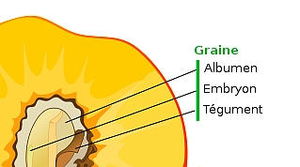Il est tout d'abord notable de savoir que les pommes font parties de la famille des Rosacées et de la sous famille des Maloidées possédant des faux-fruits à pépins (= graine d'un fruit contenant plusieurs graines) avec 17 chromosomes.  
De plus, pour le 1er lot utilisé pour les expériences 1 et 2, la variété Golden Delicious possède une forte teneur en eau.

Physionomie d'une graine (dans cet exercice, un pépin)

De plus, les facteurs nécessaires à la germination d'une graine sont les suivants : elle doit être vivante, mûre, apte à germe, posséder des réserves, avoir des conditions extérieures favorables, pas de processus de dormance.

**Expérience 1 :**

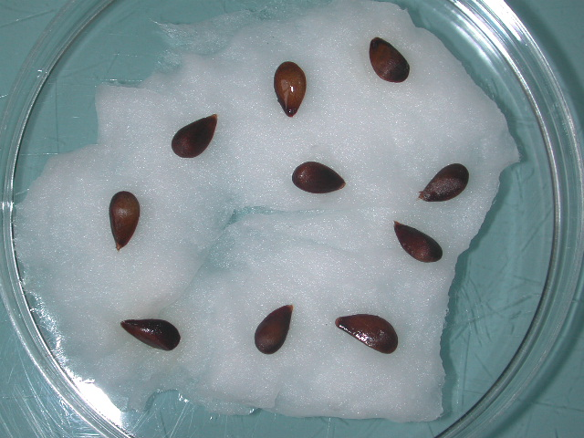Nous sommes ici en présence de pommes de variété Golden Delicious (lot 1). On retire les pépins des fruits juste après la récolte puis on les conserve à sec à une température de 18°C durant 2 mois (stockage). Ce délai passé, on les met à germer à 18°C après les avoir déposées sur du coton humide dans une boite de Pétri. 10 jours plus tard, on observe qu'aucune graine n'a germé.

Les facteurs cités au dessus sont tous remplis.

Mais il existe aussi des facteurs externes indispensables à la germination, à savoir : l'eau, l'oxygène et la température.  
L'eau est le 1er facteur externe indispensable puisqu’il faut que les cellules se gorgent à nouveau d’eau et retrouvent une certaine turgescence. Dans cette expérience, les besoins en eau sont satisfaits par l'intermédiaire du coton humide sur lequel sont posées les graines. La réhydratation permet, en plus de la turgescence, de ramollir les téguments et de véhiculer l'oxygène.  
Dans notre cas, la graine est pourvue de ses téguments. Lorsque ceux-ci sont épais, on observe une plus grande difficulté pour la graine à germer puisqu'il faut une quantité d'eau supérieure, et on pourrait observer des problèmes d'oxygénation. Lorsque ceux-ci sont trop minces, la graine est peu protégée. Mais il est précisé à la fin de l'exercice que l'on observe une oxygénation correcte de l'embryon dans les 4 expériences.  
La température de germination de 18°C est optimale, il faut qu'elle augmente, mais pas trop sinon on observerait des problèmes de solubilisation dans l'eau. Avec une telle température, on devrait observer 90% de germination (si minimale ou maximale, on aurait seulement 10% maximum).  
Les facteurs externes ne sont ainsi pas limitants. Le souci de cette germination est donc lié à la graine elle-même.

Ce souci ne peut pas être la quiescence étant donné que toutes les bonnes conditions de germination sont réunies.  
Le problème vient donc d'une dormance (graine ne germant pas malgré les conditions favorables) imposée par la graine. Celle-ci peut être liée à 2 cas de figures, une inhibition tégumentaire ou une dormance embryonnaire.   
Etant donné que les téguments sont, dans cette expérience, présents, l'hypothèse la plus probable serait donc de choisir l'inhibition tégumentaire, il en existe plusieurs :  
- la résistance mécanique (protection trop efficace, donc plantule ne peut pas percer ses téguments)  
- l'imperméabilité à l'eau (structure particulière des téguments empêchant la pénétration de l'eau)  
- l'imperméabilité à l'oxygène (couche d’eau stagnante autour des réserves et de l’embryon; ici pour la pomme, pépins très cireux à cause d'une couche lipidique présente par-dessus les téguments, donc c'est l'hypothèse la plus probable)  
- les inhibiteurs chimiques (composés chimiques dans les enveloppes des graines et évitent que les graines germent à l'intérieur du fruit, agissant même parfois après que la graine ait quitté le fruit)

Mais il peut aussi y avoir un cas de dormance primaire ou secondaire, des embryons incomplets ou des dormances photolabiles.

**Expérience 2 :**

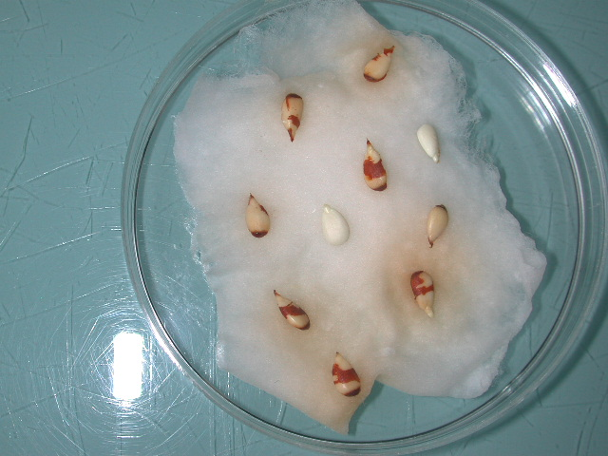On utilise ici le même lot que pour l'expérience précédente, et une conservation similaire. On a néanmoins procédé à un enlevage des téguments (embryons sont donc dénudés) avant de déposer les embryons sur du coton humide dans une boite de Pétri que l'ont mettra par la suite à germer à 18°C.  
10 jours plus tard, 3 des embryons ont germé.

Les conditions environnementales sont favorables à la germination, tout comme ceux de la première expérience. Les facteurs externes (température, oxygénation et humidité) sont eux aussi satisfaisants. Nous avons ainsi affaire à un problème de la graine elle-même (pas quiescence car bonnes conditions déjà présentes), or, puisque les téguments ont été supprimés, ça ne peut pas être une inhibition tégumentaire.

De ce fait, on peut en déduire que si seulement 3 des embryons ont germé, il est probable que cela soit due à une dormance embryonnaire.

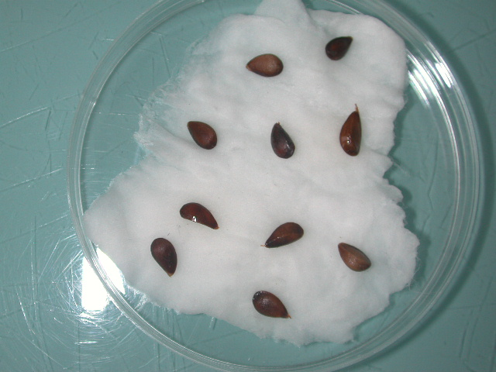**Expérience 3 :**

Un second lot de pommes, différent du premier, a été utilisé dans cette expérience et pour la suivante. Celui-ci a été conservé à 0°C juste après la récolte pendant 2 mois (les inhibiteurs chimiques ont disparus). Après cela, on a prélevé les graines qui ont ensuite été mises à germer à 18°C sur du coton humide dans une boite de Pétri entre une et deux semaines.  
10 jours passés, on observe qu'aucun embryon n'a germé.

On a des conditions environnementales qui sont favorables à la germination. Aucune quiescence.  
Les facteurs externes sont eux aussi respectés (oxygénation et humidité), de plus, on a une levée de dormance (dormance psychrolabile car traitement par stratification) puisque les pommes ont été conservées à 0°C puis les graines ont ensuite été mises à germer à 18°C. Il est donc probable que les soucis de germinations rencontrés par la graines (facteurs internes) soient liés à une inhibition tégumentaire (et non à une dormance embryonnaire).  
Celle-ci n'est pas causée par des inhibiteurs chimiques, mais peut alors être d'origine mécanique, due à une imperméabilité à l'eau ou à l'oxygène.

Cette dernière hypothèse est la plus probable étant donné qu'il s'agit de pépins de pommes (relativement cireux à cause de la couche lipidique les entourant).

**Expérience 4 :**

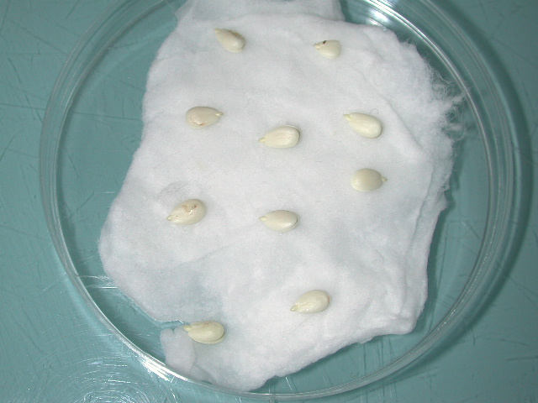On utilise le même lot pour cette expérience que celui de l'expérience 3, et on est dans le cas de conditions de conservations identiques. Les téguments des graines ont cependant été retirés, puis les embryons dénudés ont ensuite été mis à germer sur du coton humide dans une boite de Pétri, à 18°C.  
10 jours après, on observe que tous les embryons ont germé.

Les conditions environnementales sont encore dans le sens d'une bonne germination. Les facteurs externes sont à nouveau favorables, et on a provoqué une levée de dormance (même méthode que dans l'expérience 3). Pas de quiescence. Il est donc normal que nous n'observions pas de problème de dormance embryonnaire. De plus, puisque nous avons éliminé les téguments des graines, il n'est pas non plus possible d'avoir une inhibition tégumentaire.  
  
Ces conditions expliquent ainsi le 100% de germination obtenu après la mise à germer.

**Conclusion :**

Après l'étude des ces 4 cas, on peut remarquer la sensibilité des pépins de pommes aux inhibitions tégumentaires (malgré des conditions environnementales optimales) lorsque ceux-ci ne sont pas retirés. Le taux de germination optimal n'est quand à lui atteint seulement après excision des téguments et le passage par une levée de dormance. De plus, les conditions naturelles auxquelles sont soumises les graines lorsqu'elles sont présentes dans la nature sont aussi un facteur de diminution du taux de germination de celles-ci.

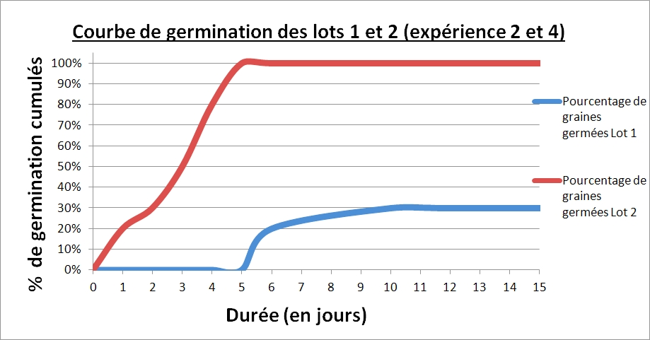**2ème partie : Courbe de germination des 2 lots (expériences 2 et 4)**

**3ème partie : Capacité germinative des 2 lots dénudés après 10 jours**

D'après la définition de la capacité germinative, après les 10 jours d'expérience, celle-ci serait de 30% pour les graines dénudées du lot 1 et de 100% pour les graines dénudées du lot 2.

Ainsi, le lot 2 possède une capacité germinative maximale, et de ce fait il serait plus adapté à la mise sur le marché (cependant il faut prendre en compte les 3 autres critères de qualité des semences, à savoir : la pureté spécifique, la pureté variétale et l'était sanitaire).